ViPlex Express

Manual de usuario



Modo Asíncrono

**HISTORICO DE APROVACION Y EDICIÓN**

|  |  |  |  |
| --- | --- | --- | --- |
| **EDICIÓN Nº** | **FECHA** | **PUNTOS** | **CAUSE DE LOS CAMBIOS** |
| 01 | 16/12/21 | All | Creación del documento |
| 02 | 29/03/2022 | 1.5 | Se añade la temperatura |

Índice

1.1 Seleccionar Modo de Funcionamiento 3

1.2 Cambiar idioma 3

1.3 Conexión a los terminales 4

1.4 Iniciar sesión en los terminales 5

1.5 Crear programas para Averio 6

1.6 Publicar un programa 10

## Seleccionar Modo de Funcionamiento

**Primera Instalación**

Después de que ViPlex Express sea instalado y arrancado por primera vez, aparecerá un cuadro para seleccionar el modo de funcionamiento. Seleccionar **Async Mode** y pulsar **Open**.

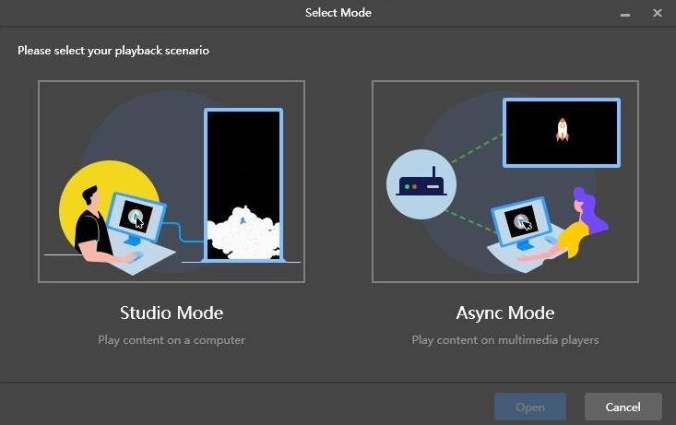Figura 1 Seleccionar modo

**Otras situaciones**

Si se ha ejecutado ViPlex Express o seleccionado un modo de funcionamiento anteriormente, el cuadro de diálogo mostrado en la figura 1 no aparecerá. Si ViPlex Express está en modo studio por defecto, cambie al modo asíncrono:

En la esquina superior derecha, seleccione  > **Working Mode** > **Async Mode** y pulse **OK**. ViPlex Express se mantendrá en modo asíncrono después de un reinicio.

## Cambiar idioma

Para cambiar el idioma de ViPlex Express. En la esquina superior derecha, seleccione  > **Language** seleccione el idioma y pulse **OK.**

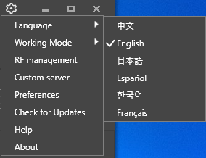

Figura 2

## Conexión a los terminales

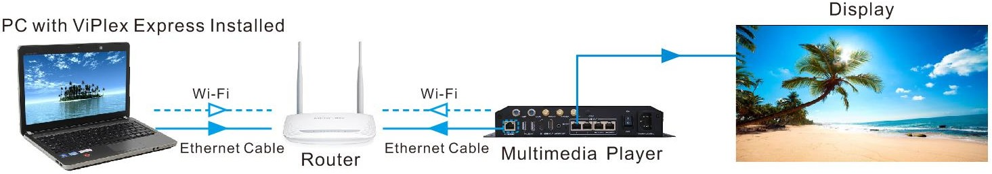Figura 4 LAN

##### Wireless LAN

El PC con ViPlex Express instalado y el reproductor multimedia están conectados a la misma red Wireless LAN mediante Wi-Fi.

Por defecto el SSID de la red es “AFFY_TENDA” y su contraseña “Affinity”

## Iniciar sesión en los terminales

**Información requerida**

El nombre de usuario y contraseña por defecto son “admin” y “123456” respectivamente.

**Inicio de sesión en los terminales**

Paso 1 Click en **Actualizar** para actualizar la lista de pantallas.

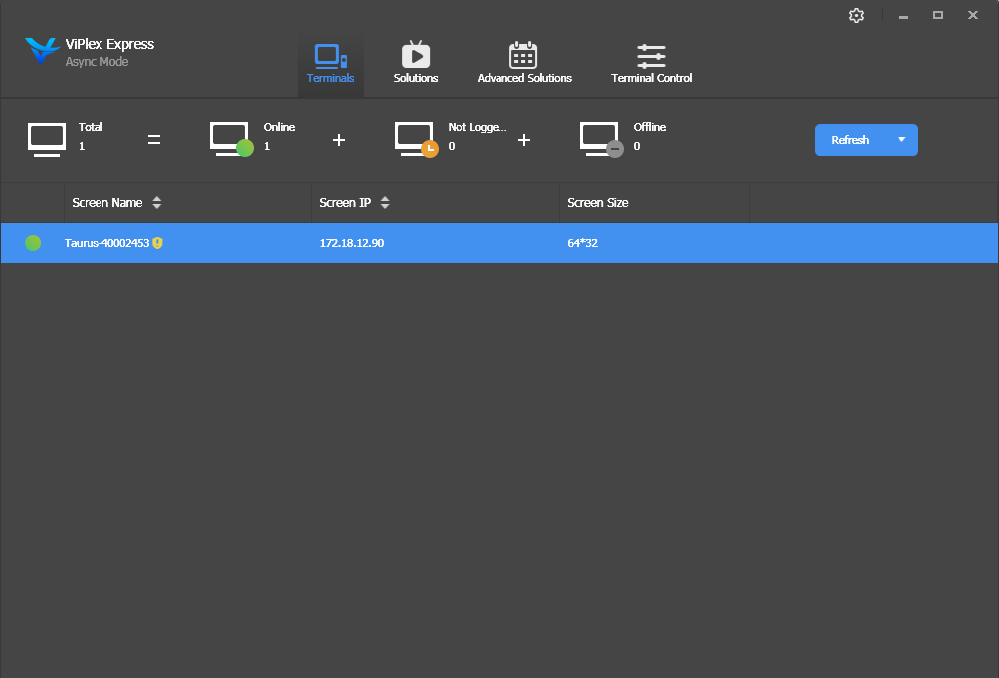Figura 5 Gestor de terminales

Después de detectar un terminal, Viplex Express intentará iniciar sesión en el terminal con la cuenta por defecto o la última cuenta con la que se ha iniciado sesión.

Si el terminal y ViPlex Express no están en el mismo segmento de red y se puede hacer ping. Click  a la derecha de **Actualizar**, selecciona **Especifique IP** e introduzca una dirección o rango de direcciones IP para conectar manualmente.

●  : Indica que el terminal esta online y se puede iniciar sesión. Vaya al Paso 2.

●  : Indica que el terminal esta offline y no se puede iniciar sesión.

● : Indica que el terminal esta correctamente conectado.

Paso 2 Click en **Conectar**

Paso 3 Introduzca la contraseña para el usuario "admin" y pulse **OK**.

Después de un inicio de sesión, ViPlex Express guarda la información de la cuenta automáticamente.

**Otras operaciones**

Después de iniciar sesión, si la contraseña es considerada como una contraseña débil, se mostrará el icono  al lado del nombre del terminal.

Pulsando con el boton derecho del ratón se desplegará un cuadro con las siguientes operaciones:

* Salir: Cierre de sesión.
* Renombrar: Renombrar el terminal.
* Modificación de contraseña: Cambia la contraseña del Wi-Fi AP y la contraseña de inicio de sesión del usuario “admin”.
* Forget Password: Delete the password saved during the last login.
* Descarga el registro de ejecución: Descarga los registros de ejecución de los terminales asincronos .

## Crear programas para Averio

Paso 1 Pulse **Gestión de programas** para acceder a la página de gestion de programas.

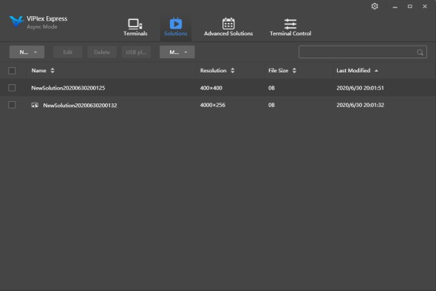Figura 6 Gestión de programas

Paso 2 Click en **Nuevo** y seleccione **Pantalla convencional**.

Aparecerá la ventana de información del programa.

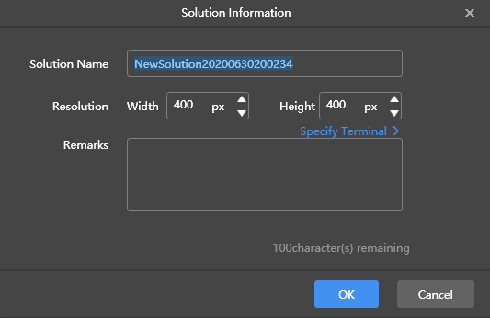Figura 7 Información de programa

Paso 3 Introduzca un nombre, resolución y observaciones. Después, pulse ok para acceder a la ventana de editado:

* Si el terminal es una cruz **Aveiro P10** la resolución debe ser de 192x96.
* Si el terminal es una cruz **Aveiro P667** la resolución debe ser de 288x144.
* Si el terminal es una cruz **Oran P6** la resolución debe ser de 320x160.

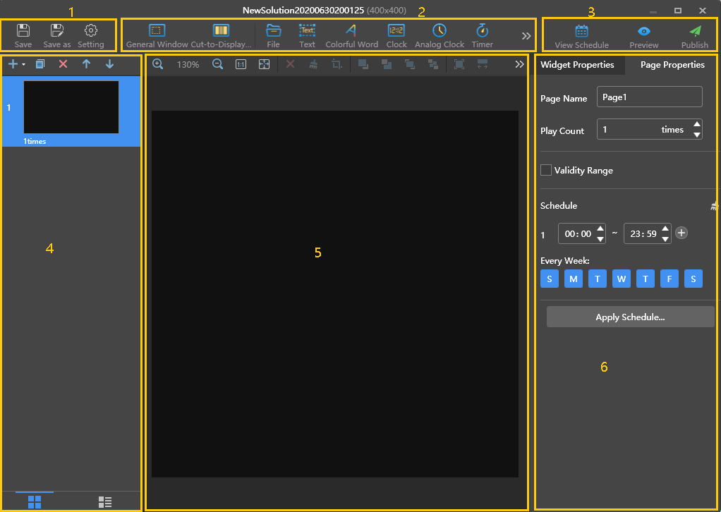Figura 8 Ventana de editado

La ventana de editado contiene:

|  |  |  |  |
| --- | --- | --- | --- |
| **No.** | **Función** | **Descripción** | |
| 1 | Guardar, Guardar como y configuración | Usado para guardar un programa, guardar un programa con otro nombre de programa e información del programa. | |
| 2 | Añadir un medio.  Pulse un icono para añadir el correspondiente medio. | : Ventana común | : Cortar ventana |
| : Fichero | : Texto |
| : Texto de color | : Reloj digital |
| : Reloj analógico | : Temporizador |
| : Clima | : Detección del ambiente |
| : RSS | : Medios de transmisión |
| : Página Web | |
| 3 | Ver horario, vista previa y publicar. | Usado para ver los horarios, vista previa de la página actual y publicar el programa. | |
| 4 | Editado de las páginas del programa.  Las páginas serán reproducidas en orden de arriba abajo. | : Añadir | : Abrir la Ventana de plantilla de página. |
| : Copiar | : Eliminar |
| : Mover arriba | : Mover abajo |
| Vista en miniatura (Solo las miniaturas sonmostradas.) | : Vista de la lista: (Las miniaturas de las páginas y los nombres de los medios añadidos en la página seleccionada son mostradas.) |
| 5 | Editado de los medios en la página. | : Acercar zoom | : Alejar zoom |



|  |  |  |  |
| --- | --- | --- | --- |
| **No.** | **Function** | **Description** | |
|  |  | : Muestra la zona de editado en su tamaño original. | : Ajusta automáticamente el area de editado a la ventana. |
| :Elemina el medio seleccionado. | : Limpia todos los medios. |
| : Recortar imagen | : Mover al siguiente nivel. |
| : Mover al nivel anterior. | : Mover al nivel superior. |
| : Mover al nivel inferior. | : Ajustar a la pantalla entera. |
| :Ajustar la pantalla horizontalmente | : Ajustar la pantalla verticalmente |
| : Alinear superiormente. | : Centrar verticalmente. |
| : Alinear inferiormente. | : Alinear a la izquierda. |
| : Centrar horizontalmente. | : Alinear a la derecha. |
| 6 | Editado de propiedades. | Usado para editar las propiedades del widget y la página.   * Propiedades del Widget: Los Widgets son los medios añadidos a la página. Las propiedades de los diferentes tipos de medios pueden variar. Haga click en un Widget para seleccionarlo antes de editar sus propiedades. * Propiedades de la página: Nombre, número de reproducciones, periodo de validez, y calendario de una página.   − Número de reproducciones: Indica el número de veces a reproducir una página continuamente.  − Periodo de validez: Después de seleccionar esta opción, se muestran la **Fecha de incio** y la **Fecha final**. Las páginas con el periodo de validez caducado serán saltadas durante la reproducción.  − Calendario: Permite establecer franjas horarias y días para la reproducción de la página. Si las franjas de diferentes páginas coinciden, las páginas serán reproducidas de arriba a abajo.  − Calendario de solicitud: Permite aplicar el calendario de la página actual a otras páginas. | |

Paso 4 Para la cruz hay que considerar ambas caras independientemente, para ello, en la ventana de editado seleccione  al lado del icono . Se abrirá una ventana de Plantilla de página.

Paso 5 En la ventana de Plantilla de página seleccionar la plantilla de sistema contenido izquierdo y derecho y pulse **Aplicar**.

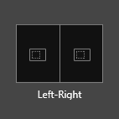

Paso 6 Los elementos insertados deberán ajustarse a una de las dos ventanas las cuales corresponden a la resolución de cada una de las caras. Para ello se recomienda añadir los medios seleccionando cada una de las caras e ir añadiendo los medios desde la ventana inferior derecha.

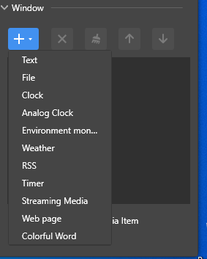

El medio añadido se ajustará automáticamente a la resolución de cada una de las caras.

Paso 7 (Opcional) En la esquina derecha, click  para ver el calendario de cada página en el programa.

Paso 8 (Opcional) En la esquina derecha, click  para previsualizar la página actual.

Cuando la ventana de vista previa está abierta, se pueden seleccionar otras páginas para previsualizar. Si se efectúan cambios en la página actual, click  para actualizar la ventana de vista previa.

Paso 9 (Opcional) En el caso de disponer de sonda de temperatura, para añadir el elemento se hará desde la herramienta detección del ambiente: .

En propiedades se deberá seleccionar sólo el campo de temperatura:

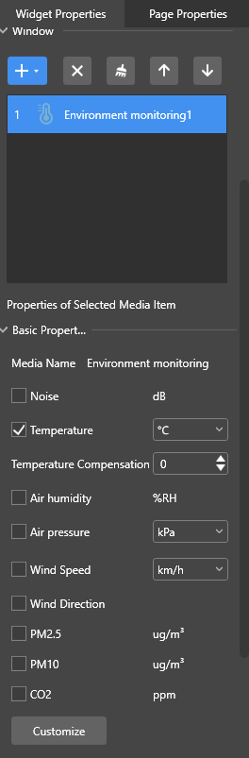

Paso 10 Después de haber editado el programa, click **Publicar** y seleccione el terminal.

## Publicar un programa

Paso 1 Seleccione **Gestión de programas**.

Paso 2 En la lista de programas, mueva el ratón sobre un programa y click en .

La ventana de **Publicar** aparecerá **Publish**.

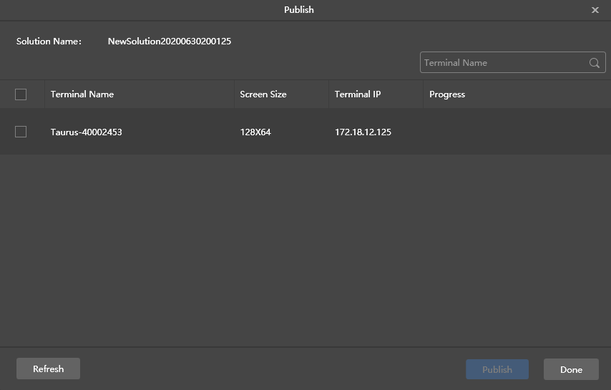Figure 8 Publicar un programa

Paso 3 Click en **Actualizar** para mostrar todos los terminales con los que se ha iniciado sesión.

Paso 4 Seleccione uno o mas terminals y pulse en **Publicar**.

Paso 5 Después de que el programa se ha publicado, click en **Listo**.